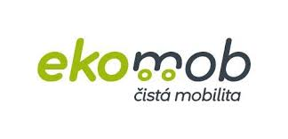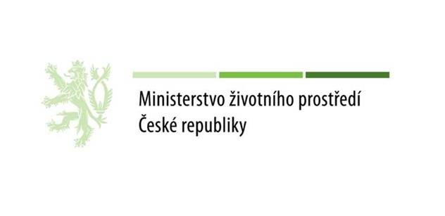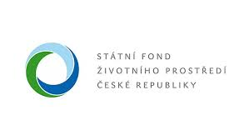

VÝZVA K PODÁNÍ NABÍDKY
podle zákona č.134/2016 Sb., o zadávání veřejných zakázek, ve znění pozdějších předpisů
pro veřejnou zakázku na dodávky
Elektromobily N1 pro SPORTES Svitavy

ZADAVATEL: SPORTES Svitavy s.r.o.
Tovární 677/28, Předměstí, 568 02 Svitavy

preambule
Tato Výzva k podání nabídky je výzvou o zahájení zadávacího řízení a je vypracována jako podklad pro podání nabídek v rámci zjednodušeného podlimitního řízení podle zákona č.134/2016 Sb., o zadávání veřejných zakázek, ve znění pozdějších předpisů (dále jen „zákon“) na veřejnou zakázku na dodávky.

identifikační údaje zadavatele a identifikace společnosti pověřené výkonem zadavatelských činností
Název zadavatele: SPORTES Svitavy s.r.o.
Sídlo: Tovární 677/28, Předměstí, 568 02 Svitavy
Právní forma: společnost s ručením omezeným
Zastoupená: Ing. Bronislavem Olšánem - jednatelem
IČO: 62062620
DIČ: CZ62062620
Profil zadavatele: https://nen.nipez.cz/profil/sportes
Identifikace společnosti pověřené výkonem zadavatelských činností, která zpracovala textovou část zadávací dokumentace:
Obchodní jméno: RTS, a.s.
Sídlo: Lazaretní 13, 615 00 Brno
Právní forma: 121 – akciová společnost
Zastoupená: Ing. Jiřím Košuličem – předsedou představenstva
Za zadání odpovídá: Pavel Mitáš – ředitel divize Veřejné zakázky
IČO: 255 33 843
DIČ: CZ25533843

Předmět veřejné zakázky
Předmětem veřejné zakázky, kterou zadavatel rozdělil na 2 části, je dodávka 1 ks nového užitkového elektromobilu N1 pro část 1 a pro část 2. Bližší podrobnosti a požadavky vztahující se k předmětu veřejné zakázky jsou uvedeny v přílohách této Výzvy k podání nabídky ve zjednodušeném podlimitním řízení (dále také jen výzva).

Lhůta pro podání nabídek
Lhůta pro podání nabídek končí dne 11. 3. 2020 v 11.00 hod.

podmínky otevírání nabídek
Nabídky budou otevírány v souladu s ustanovením § 109 ZZVZ po uplynutí lhůty pro podání nabídek. Vzhledem k elektronickému podání nabídek proběhne otevírání nabídek bez přítomnosti zástupců účastníků zadávacího řízení. Otevřením nabídky v elektronické podobě se rozumí zpřístupnění jejího obsahu zadavateli. Zadavatel, případně jím ustanovené osoby oprávněné k otevírání nabídek, zkontroluje při otevírání nabídek, zda nabídka byla doručena ve stanovené lhůtě, zda je autentická a zda s datovou zprávou obsahující nabídku nebylo před jejím otevřením manipulováno.

způsob podání nabídek včetně informace o tom, v jakém jazyce mohou být podány
Nabídky se podávají písemně, a to v elektronické podobě prostřednictvím elektronického nástroje. Nabídka a veškeré ostatní doklady a údaje budou uvedeny v českém jazyce, pokud zákon nestanoví jinak (technické listy, katalogové listy, prospekty apod. mohou být předloženy v anglickém jazyce). Bližší podrobnosti ke způsobu podání nabídek jsou uvedeny ve Svazku 1 zadávací dokumentace.

požadavky na prokázání kvalifikace včetně požadovaných dokladů
Požadavky na prokázání kvalifikace včetně požadovaných dokladů jsou uvedeny ve Svazku 2 a jeho přílohách, které jsou součástí této výzvy.

pravidla pro hodnocení nabídek podle § 115
Pravidla pro hodnocení nabídek podle § 115 jsou uvedena ve Svazku 1 a jeho přílohách, které jsou součástí této výzvy.

Součásti Výzvy k podání nabídky
Součástí této Výzvy je Zadávací dokumentace obsahující zadávací podmínky. Zadávací dokumentaci k této veřejné zakázce tvoří:
- Svazek 1 - Podmínky a požadavky pro zpracování nabídky
- Formulář Krycí list nabídky
- Minimální technické parametry – samostatně pro část 1 a část 2 (technická specifikace stanovená zadavatelem)
- Formulář pro hodnocení nabídek - samostatně pro část 1 a část 2
- Šifrovací certifikát
- Svazek 2 - Požadavky na kvalifikaci dodavatelů
- Formulář pro uvedení významných dodávek
- Vzor čestného prohlášení dodavatele o splnění kvalifikačních předpokladů
- Svazek 3 - Obchodní podmínky formou návrhu smlouvy – část 1
- Svazek 3 - Obchodní podmínky formou návrhu smlouvy – část 2

údaje o přístupu k zadávací dokumentaci
Zadavatel uveřejňuje všechny části zadávací dokumentace na adrese profilu zadavatele pod názvem veřejné zakázky.

